Хорохордин Олег Леонидович
Глава Республики Алтай, Председатель Правительства
Республики Алтай

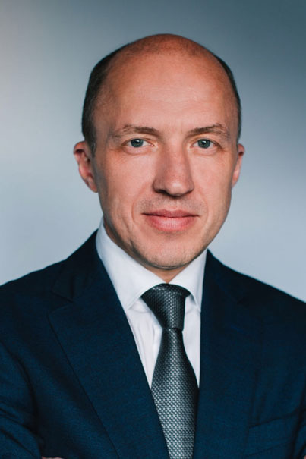
Хорохордин Олег Леонидович родился 3 апреля 1972 года в селе Глушинка Косихинского района Алтайского края.
В 1999 году окончил экономический факультет, в 2000 году — кафедру государственного и муниципального управления Алтайской академии экономики и права.
В 2003 году окончил очную аспирантуру Российской академии государственной службы при президенте Российской Федерации. Кандидат социологических наук.
Участник II потока Президентской Программы развития кадрового управленческого резерва.
1989 - 1990 г.г. - слесарь-ремонтник 2 разряда на Алтайском моторном заводе;
1990 - 1992 г.г. - срочная служба в рядах вооруженных сил;
1992 - 1997 г.г. - работа в различных коммерческих организациях;
1997 - 2002 г.г. - директор ООО «Торговый дом «Алтайэнергострой»;
2002 - 2006 г.г. - работа в Аппарате полномочного представителя Президента Российской Федерации в Центральном федеральном округе;
2006 - 2011 г.г. - советник, главный советник, заместитель начальника департамента, референт Управления Президента Российской Федерации по внутренней политике;
2011 - 2012 г.г. - помощник Заместителя Председателя Правительства Российской Федерации;
2012 - 2019 г.г. - председатель совета НП «ГЛОНАСС»;
2012 - 2013 г.г. - заместитель руководителя Секретариата Заместителя Председателя Правительства Российской Федерации – Руководителя Аппарата Правительства Российской Федерации;
2013 - 2019 г.г. - заместитель руководителя Секретариата Заместителя Председателя Правительства Российской Федерации;
20 марта 2019 г. - Указом Президента Российской Федерации Владимира Путина назначен временно исполняющим обязанности Главы Республики Алтай.
8 сентября 2019 г. - избран Главой Республики Алтай, получив поддержку 58,82% избирателей
Действительный государственный советник Российской Федерации II класса.
Отмечен благодарностью Правительства Российской Федерации (2016 г.), а также благодарностями Президента Российской Федерации (2020 г.) и Совета Федерации (2021 г.).

